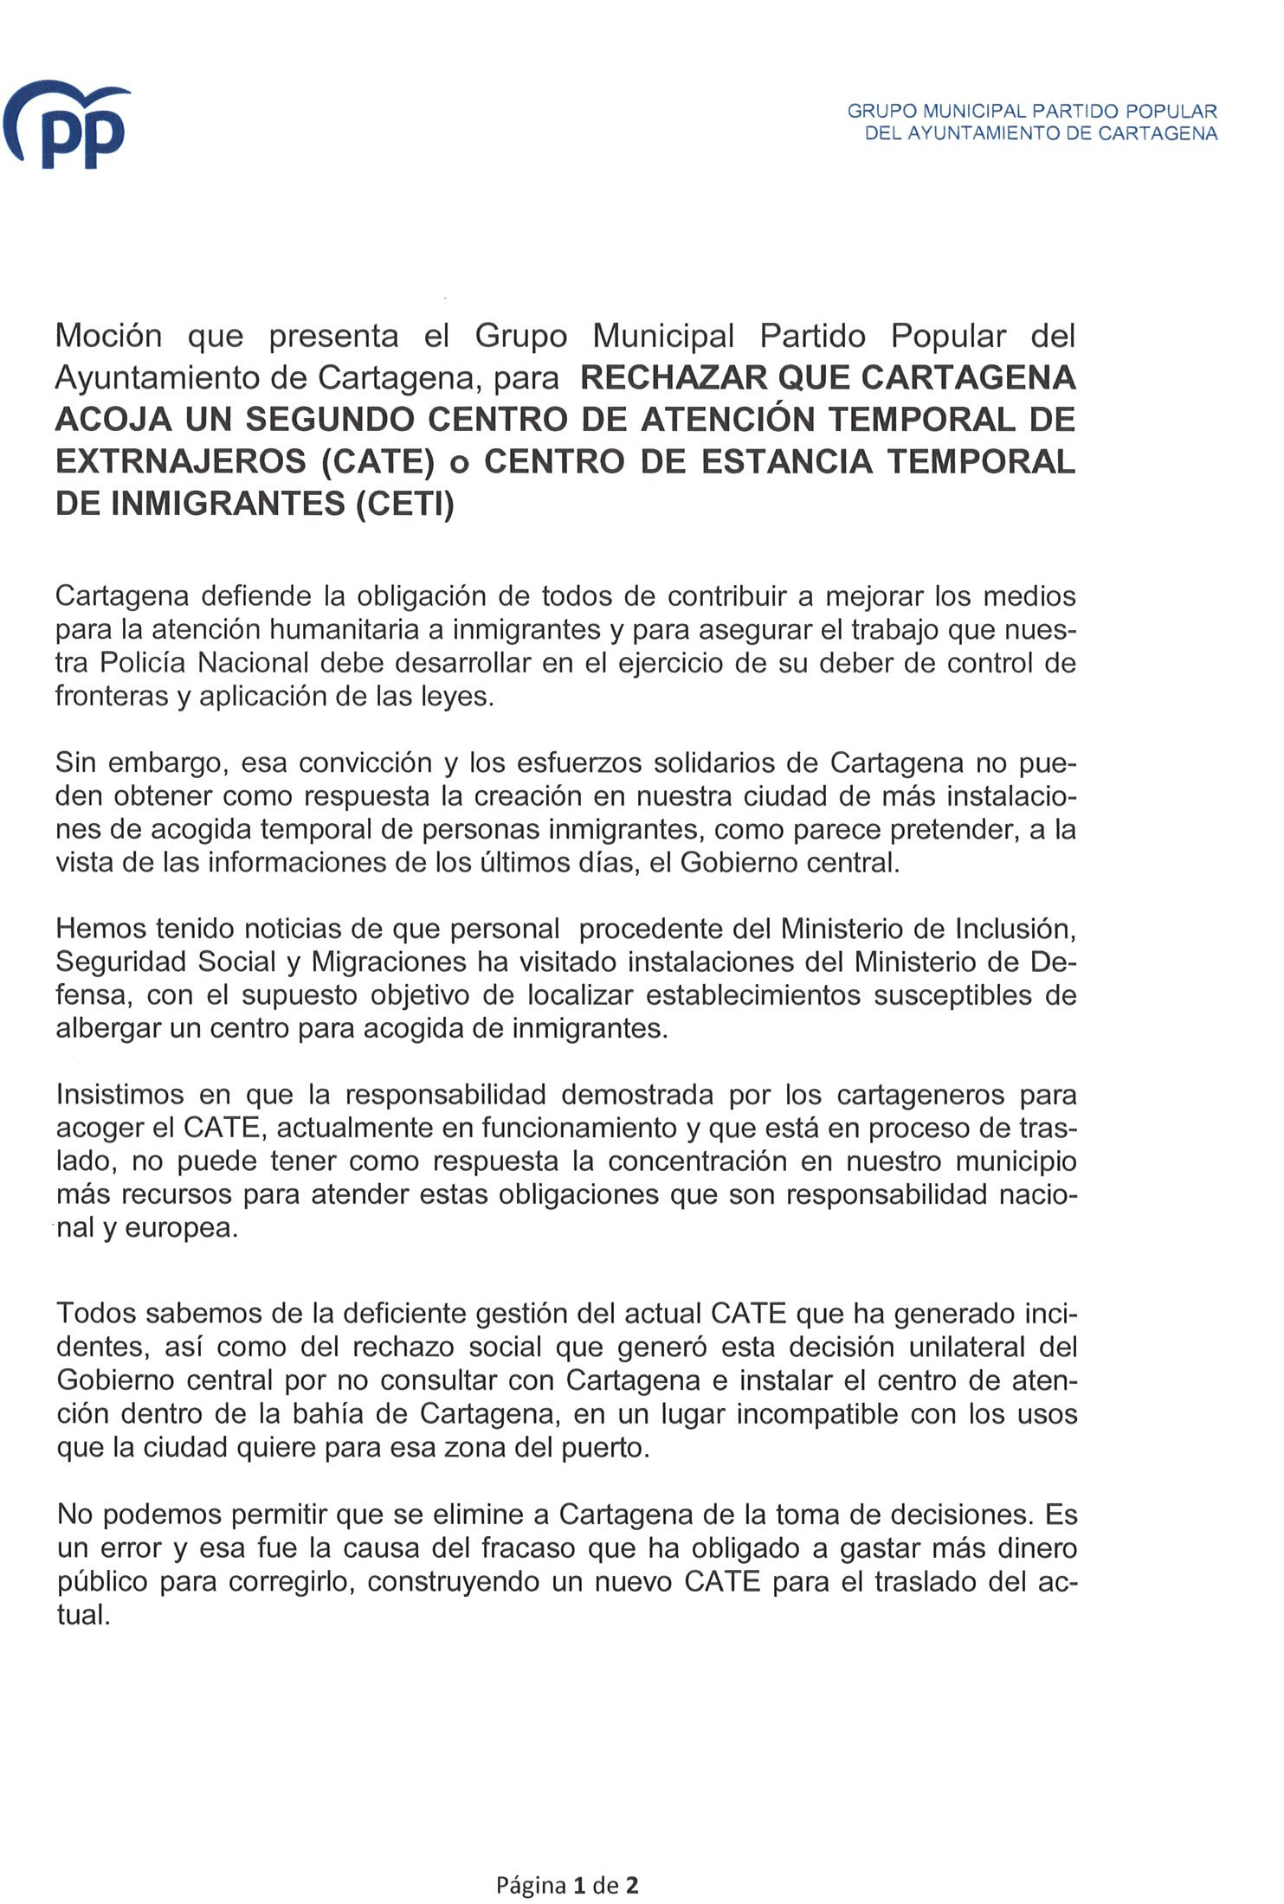[](https://cartagena.sedipualba.es/firma/infocsv.aspx?csv=H2AAMVX7AYMF7997K3FP)

Registrado el 20/10/2023 a las 14:29 Nº de entrada 132081 / 2023

[](https://cartagena.sedipualba.es/firma/infofirmante.aspx?idFirmante=5751796&csv=H2AAMVX7AYMF7997K3FP)

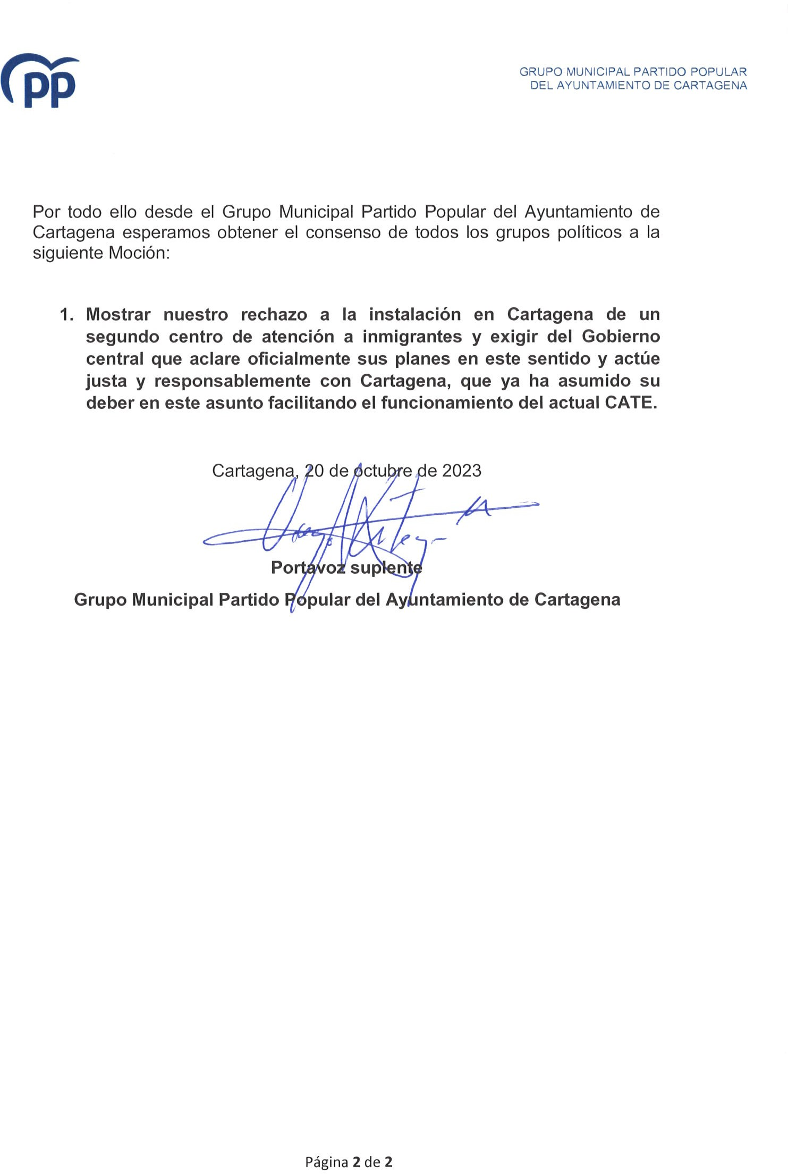[](https://cartagena.sedipualba.es/firma/infocsv.aspx?csv=H2AAMVX7AYMF7997K3FP)

Registrado el 20/10/2023 a las 14:29 Nº de entrada 132081 / 2023

[](https://cartagena.sedipualba.es/firma/infofirmante.aspx?idFirmante=5751796&csv=H2AAMVX7AYMF7997K3FP)